Jmeter JAVA函数

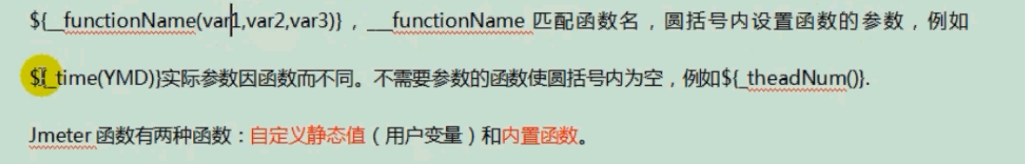

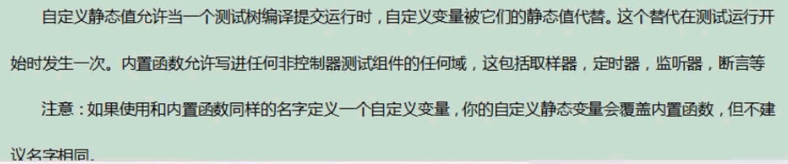

1. 新建个txt文档，并输入相关的数值

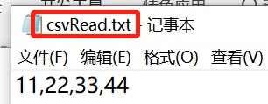

1. 添加线程组，添加HTTP请求
2. 点击“函数助手”——输入相关参数

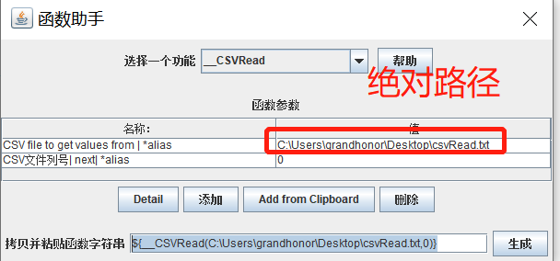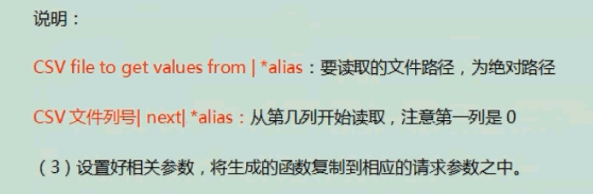

1. HTTP请求中输入相关函数【CSV文件列号最好随机选择：因为里面多个数据】

C:\Users\grandhonor\Desktop\csvRead.txt

${__CSVRead(C:\Users\grandhonor\Desktop\csvRead.txt,${__Random(0,4,)})}

